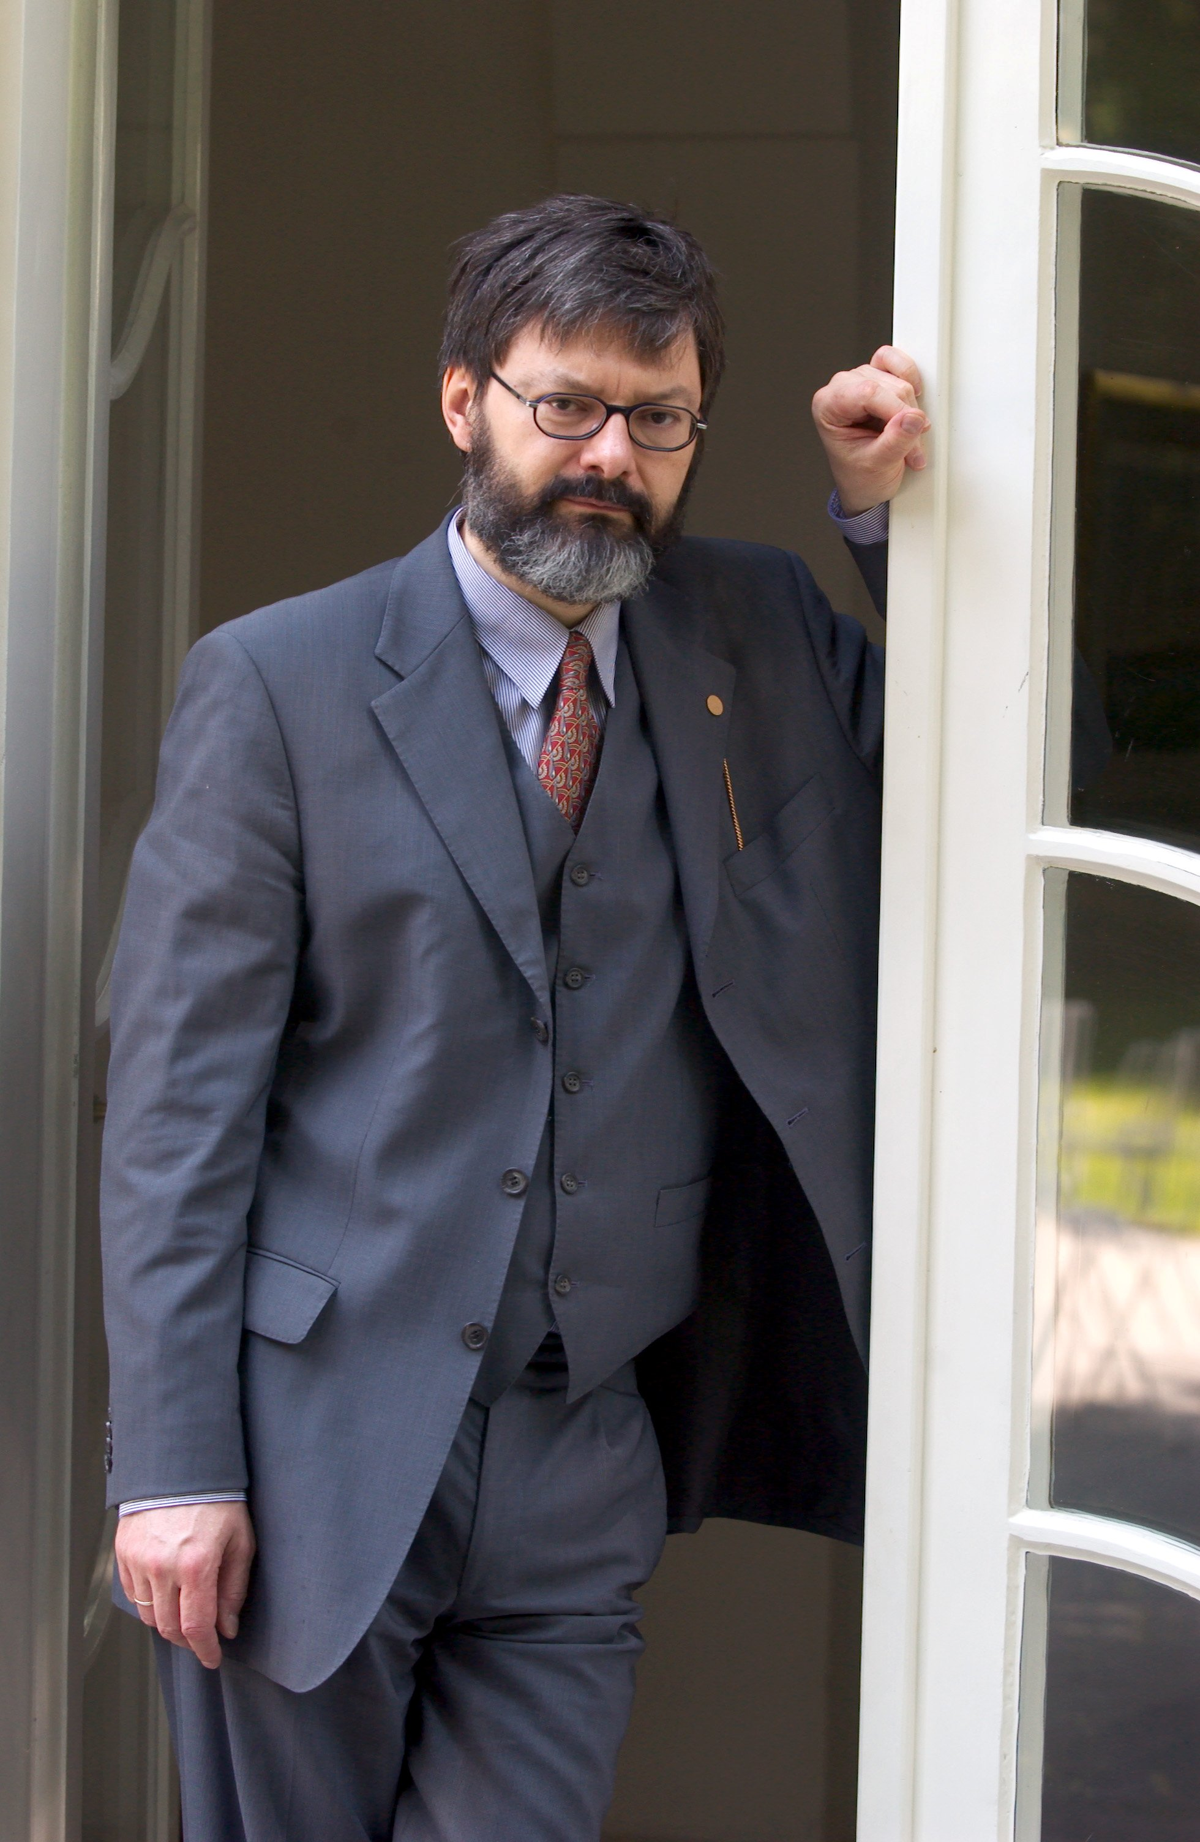
Pozvánka na přednášku

prof. Heinricha Meiera
(prof. filosofie na universitě v Mnichově a
ředitel Carl Friedrich von Siemens Stiftung)

na téma

Carl Schmitt and Leo Strauss:
Re-enacting the Confrontation of Political Theology and Political Philosophy

které se uskuteční 12. 6. 2014 v 18.00 hod. v Goethe-Institutu Praha (Masarykovo nábřeží 32, Praha 1), 2. poschodí. Přednáška je v angličtině, diskuse v němčině a angličtině.

Heinrich Meier jako první interpret podrobil tři verze Schmittova nejslavnějšího spisu Pojem politična důkladné analýze a ukázal, že filosofická provokace Leo Strausse přiměla Schmitta k tomu, aby svou politickou teologii nejzřetelněji zformuloval ve třetí a poslední verzi spisu z roku 1933.

Carl Schmitt and Leo Strauss introduced the concepts of political theology and political philosophy into the discussion about the right life. By using those concepts for the purpose of self-characterization they made political theology and political philosophy designate the most comprehensive, i. e., self-reflecting understanding of theology of revelation on the one hand and of philosophy on the other. They pointed to the turn the theoretician has to take if he wants to be in accordance with his own propositions. They opened up the possibility of a sharp, rigorous, and fruitful re-enacting of the confrontation of the fundamental alternatives.

Na přednášku Vás zvou: KPF FF UJEP, Úfar FF UK, FÚ AV ČR a Goethe-Institut.

